**坦克大战开发文档**

# 游戏逻辑：

# Edition1.0

完结时间：2020年3月17日 22:19:59 U3d版本:5.6.0f3

已完成核心功能如下：

1.菜单场景=》战斗场景

2.可自动随机生成地图

3.玩家可以控制自己坦克进行移动、攻击

4.敌方坦克可以移动、攻击，具有简单的AI

5.玩家剩余生命条数、杀敌数，用简单的UI显示

6.玩家、敌人的子弹与场景中的道具（草、墙、砖、水等）交互

7.场景中的音效

需要完善的功能：

1.奖励（消灭红坦克给予玩家坦克属性加成或者场上出现道具供拾取奖励）

2.关卡

3.双把

# Edition2.0

启动时间：2020年3月19日 10:55:23 U3d版本：5.6.0f3

## 引入新逻辑

### 1.开发奖励机制：

1. 加一条生命Award_Life
2. 静止点坦克移动Award_NotMove 移动静止，但攻击 参数：持续时间
3. 鸟窝周边砖块变成墙 Award_CoreRock 参数：持续时间
4. 全体已存在坦克爆炸 Award_Bomb 歧义：是否炸掉无敌状态的坦克
5. 坦克等级提高 Award_Level 一共八个等级 超过后加一条生命
6. 坦克无敌Award_God 参数：无敌持续时间

以上奖励2个思路

1. 仅仅玩家可吃
2. 敌方坦克也可吃(奖励消失/敌方坦克获得奖励)

设计思想：

玩家打击红色敌方坦克后，随机在地图无障碍的地方随机释放奖励（so 新增地图障碍标记功能--障碍被攻击消失后自动在障碍字典里去除）

### 2.引入敌我双方碰撞逻辑

同归于尽（无敌的一方除外)

### 引入等级以及攻击力属性

玩家共有八个等级[0,7]

玩家攻击力：玩家坦克等级[0，5]为1，[6,7]为2

敌人攻击力：默认 为1 新坦克攻击力如下

### 4.引入新坦克：

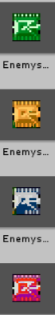

玩家坦克： 每当等级提高一级 生命值+1

敌方坦克： 新增绿色、黄色、白色 逻辑：初始化绿色生命值6=》被击中三次=》变黄色=》被击中2次=》变白色=》再被击中一次=》死亡

若为红色则 初始化红色生命值8=》被击中两次=》绿色生命值6=》被击中三次=》变黄色=》被击中2次=》变白色=》再被击中一次=》死亡

|  |  |  |  |  |  |  |
| --- | --- | --- | --- | --- | --- | --- |
| new | 生命值 | 攻击力 | 攻击频率  秒/次 | 移动速度 | 移动频率  秒/次 | 每次移动时长(秒) |
| 红 | 8 | 3 | 1.5 | 1.5 | 5 | 2 |
| 绿 | 6 | 2 | 1.5 | 1 | 6 | 3 |
| 黄 | 3 | 2 | 2 | 1 | 4 | 2 |
| 白 | 1 | 1 | 2 | 1 | 3 | 2 |

参考：版本1的坦克

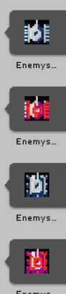

|  |  |  |  |  |  |  |
| --- | --- | --- | --- | --- | --- | --- |
| new | 生命值 | 攻击力 | 攻击频率  秒/次 | 移动速度 | 移动频率  秒/次 | 每次移动时长(秒) |
| 白1 | 1 | 1 | 2 | 1 | 6 | 2 |
| 红1 | 2 | 1 | 2 | 1 | 6 | 4 |
| 白2 | 1 | 1 | 2 | 2 | 4 | 1 |
| 红2 | 2 | 1 | 2 | 2 | 3 | 1.5 |

### 子弹击穿“墙”

玩家坦克达到[6,7]等级

敌方红色BOSS坦克可以穿墙

## 处理数据

### 1.引入新坦克属性 子弹伤害：

默认为1

玩家坦克等级[0，5]为1，[6,7]为2

### 2.新增玩家等级与移速、攻击频率、子弹伤害、子弹射速的关系

Player.PlayerLevelAndMoveAndAttack()

玩家坦克共有八个等级

移速 攻击频率：

[0,2] 增加移动+0.1 攻击频率提高0.015

[3,5] 增加移动+0.15 攻击频率提高0.02

[6,7] 增加移动+0.1 攻击频率提高0.015

子弹伤害：0~5 每次攻击算一次 6、7每次攻击算两次

子弹射速：初始化为4 每升一级加0.5

### 随机产生坦克的类型概率

共八种坦克

1.基本坦克 红2 白2

2.Boss坦克 红 绿 黄 白

概率

70%产生基本坦克 30% 产声Boss坦克

基本坦克中 两红两白各25%

Boss坦克中 各个颜色25%概率

版本二完结时间：2020年3月20日 22:18:04

# Edition2.1

处理以下Bug

1. BOSS坦克的出生时无敌状态效果消失

Bug：无敌时间参数有误

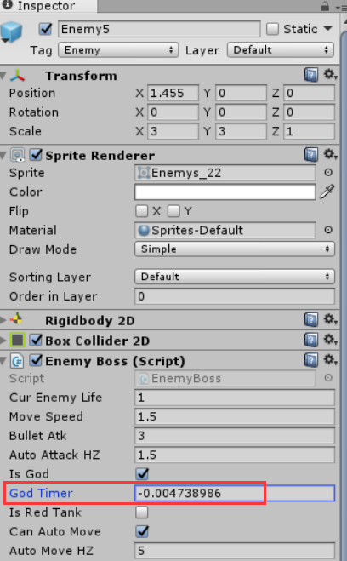

1. 处理坦克无敌效果贴图在坦克之上问题

Bug：前者层级未小于后者

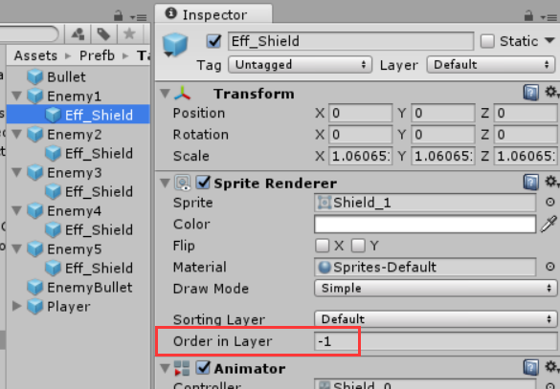

1. 红BOSS奖励触发问题

Bug：EnemyBoss脚本逻辑问题

# Git版本控制

<https://github.com/Mr-OldMao/Tank.git>

## 立项初始化资源版本：

https://github.com/Mr-OldMao/Tank/tree/63122cc0867b60f0e5f449a26e9b90c84c3dc3cc

## Edition1.0

<https://github.com/Mr-OldMao/Tank/tree/0bccbd9026b9339b25ae8f24cfcbc71aa14fbfa5>

## Edition2.0

<https://github.com/Mr-OldMao/Tank/tree/6d3f2bbcc083896295aa53b61ef5abd937cb400a>